Массовая персонализация продукции
Компания B&R снимет завесу тайны со своей инновационной продукции на SPS IPC Drives.
На выставке SPS IPC Drives, которая откроется 28 ноября в 9.30, произойдет грандиозное событие, на котором компания B&R раскроет свой секрет. На своем стенде 206 в зале 7 лидер промышленной автоматизации представит публике новую систему, которая сыграет ведущую роль в грядущей эре производства массовой персонализации продукции "Мы перевернем само представление о способе транспортировки продукции в процессе производства," - прогнозирует исполнительный директор Ханс Виммер.
На стенде B&R в живую будут продемонстрированы облачные решения и решения для промышленного Интернета Вещей. OPC UA TSN позволит осуществлять доступ в режиме реального времени к облачному "цифровому близнецу" [прим. пер. https://en.wikipedia.org/wiki/Digital_twin]. Коммуникационные технологии обеспечивают идеальную согласованность всех механических процессов. Таким образом, можно лучше и точнее координировать процессы, а значит они станут еще более точно синхронизированы друг с другом. Компания B&R является лидером в области промышленных инноваций, а также ключевым участником в различных рабочих группах и сообществах, активно занимающихся стандартизацией и интероперабельностью промышленного Интернета Вещей.
Новые компоненты mapp
Посетители выставки смогут увидеть самые последние дополнения к программной платформе mapp Technology от B&R. Она произвела революцию в мире разработки программного обеспечения для автоматизации, заменив рутинные задачи программирования на простую конфигурацию. На выставке будет продемонстрирована возможность по управлению краном и гидравликой с помощью интеллектуальных, полностью готовых программных блоков.

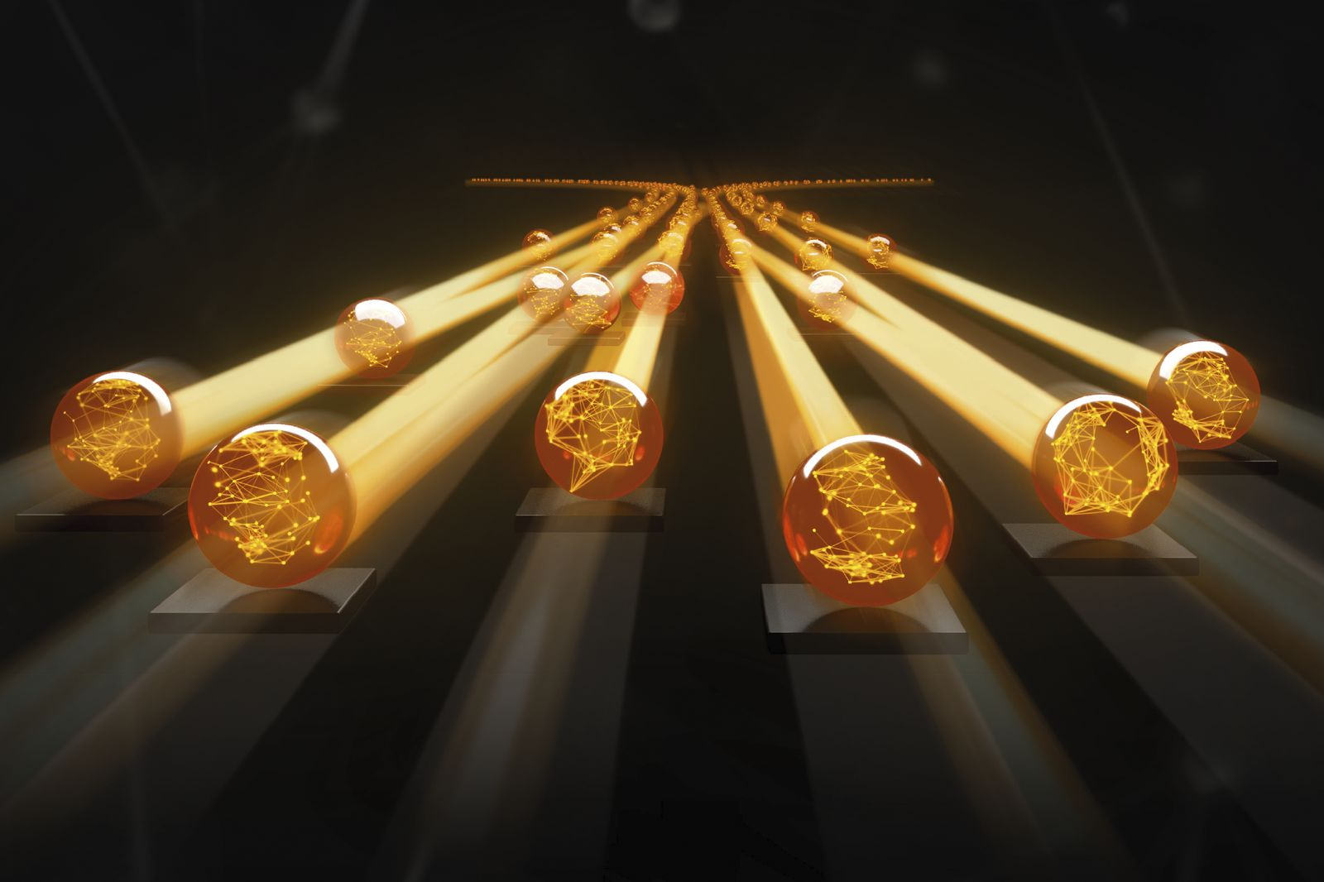
На ежегодной выставке компания B&R расскажет о своих главных достижения (Зал 7 стенд 206).

О компании B&R
Компания B&R специализируется на инновационных решениях в сфере промышленной автоматизации, а также имеет представительства по всему миру со штаб-квартирой в Австрии. Продукция B&R сочетает в себе уникальные инженерные разработки и передовые технологии, и по праву завоевала международное признание и любовь клиентов. В портфолио B&R всегда найдется комплексное решение практически для любой задачи современной промышленности: автоматизация отдельных машин или целых заводов, продвинутое управление движением, визуализация, встроенные технологии безопасности и многое другое. Технологии промышленной полевой шины POWERLINK и openSAFETY, так же, как и мощная среда разработки Automation Studio являются основой постоянного совершенствования техники автоматизации и успеха компании на рынке. Дух инноваций позволяет компании B&R быть на острие прогресса, превосходя самые смелые ожидания своих клиентов.
Более подробную информацию Вы сможете найти на www.br-automation.com.

